Homework. Lesson 4

## Задание 1

1. Sudo adduser user1
2. usermod -aG developers user1
3. mkdir pythonpractice/
4. mkdir Lesson4/
5. cd pythonpractice/Lesson4/
6. vim hw.py
7. далее в редакторе набиваем текс и сохраняем его

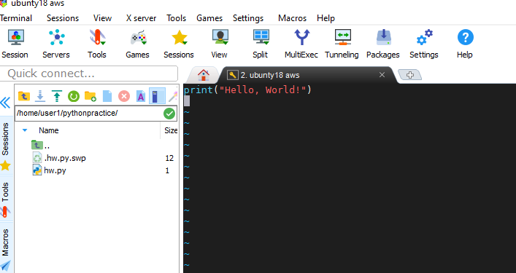

1. Chmod +x hw.py
2. Sudo setfacl -m u:user1:rwx hw.py

## Задание 2

1. Su – user1
2. Cd /home/ubuntu/pythonpractice/Lesson4/
3. Vim hw.py

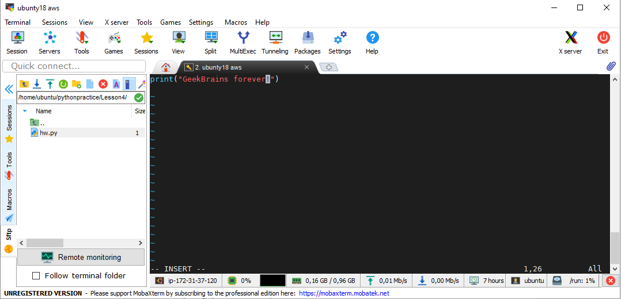

1. Python3 /home/ubuntu/pythonpractice/Lesson4/hw.py

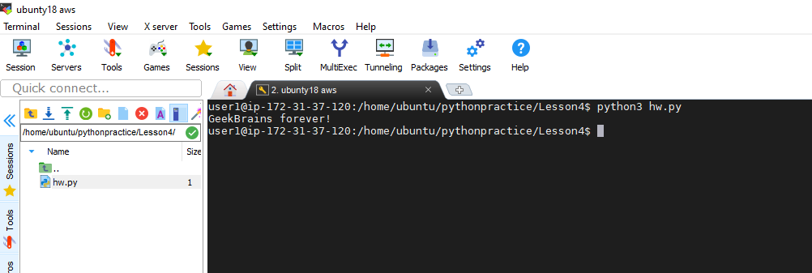

## Задание 3

1. Su – user1
2. Cd ~
3. Mkdir pythonpractice
4. Cd pythonpractice/
5. Vim lesson4.py
6. Вставить в текстовый редактор следующий код и сохранить:

from time import sleep

for i in range(1, 11):

print(i)

sleep(1)

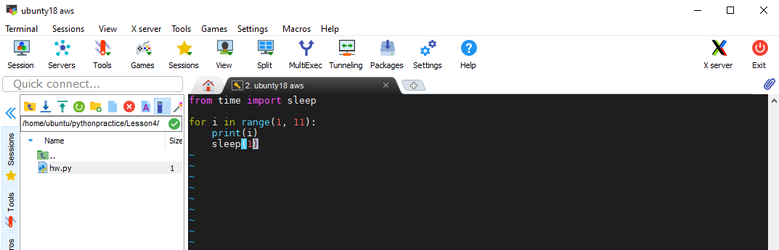

1. Chmod +x lesson4.py
2. Python3 lesson4.py

